

Elektroninių paslaugų informacinės sistemos išplėtimo paslaugos
Praktinis sistemos (teisminės mediacijos procesų valdymo) vartotojo vadovas išorės vartotojams ir teismo mediatoriams

Nr. | Data | Autorius | Pobūdis

Perdavė: | Priėmė:
________________________  (vardas, pavardė, pareigos, parašas)  Data: ___________________ | _________________________  (vardas, pavardė, pareigos, parašas)  Data: ___________________

Turinys
1. Įvadas 3
1.1. Dokumento paskirtis 3
1.2. Apimtis 3
1.3. Pagrindinės sąvokos ir trumpiniai 3
2. Susipažinimas su informacija apie teisminę mediaciją 3
2.1. Susipažinimas su informacija apie teisminės mediacijos galimybes ir teismo mediatorių sąrašu neautorizuotiems naudotojams 3
2.2. Susipažinimas su informacija autorizuotiems naudotojams 5
3. Teisminės mediacijos inicijavimas 5
3.1. Proceso dalyvio veiksmai, kuriais siekiama inicijuoti teisminę mediaciją 5
3.1.1. Siūlymo pateikimas civilinę bylą inicijuojančiame dokumente 5
3.1.2. Atskiro procesinio dokumento pateikimas 6
3.2. Proceso dalyvių valios išreiškimas 9
3.2.1. Pranešimo dėl sutikimo ginčą ar jo dalį perduoti teisminei mediacijai teikimas per EPP 10
3.2.2. Pranešimo dėl nesutikimo ginčą ar jo dalį spręsti taikant teisminę mediaciją teikimas per EPP 12
3.3. Teismo mediatorių valią išreiškiančių dokumentų pateikimas 14
3.3.1. Pagal šabloną parengto dokumento pateikimas 14
3.3.2. Teismo mediatoriaus įkelto dokumento pateikimas 15
4. Teisminės mediacijos vykdymas 16
4.1. EPP teismo mediatoriaus paskyros aktyvavimas 16
4.2. Prisijungimas prie EPP teismo mediatoriaus paskyros 18
4.2.1. Prisijungimas prie paskyros portale e.teismas.lt 18
4.2.2. LITEKO autorizuoto naudotojo prisijungimas prie EPP teismo mediatoriaus paskyros 20
4.3. Pasikeitusių teismo mediatoriaus duomenų pateikimas 20
5.1. Bendravimas EPP teisminės mediacijos skelbimų lentose 21
5.1.1. Žinučių rašymas 21
5.1.2. Dokumentų pridėjimas skelbimų lentoje 23
5.2. Kolektyvinio derinimo dokumento (taikos sutarties) juodraščio parengimas 24
5.3. Kolektyvinio pasirašymo proceso inicijavimas 26
5.4. Valios išreiškimas kolektyvinio pasirašymo procese 28
5.5. Skelbimų lentų administravimas 28
5.5.1. Naujos skelbimų lentos sukūrimas 28
5.5.2. Naujo teisminės mediacijos proceso dalyvio pridėjimas skelbimų lentoje 29
5.6. Teisminės mediacijos proceso dokumentų teikimas teismui 29
5.6.1. Prašymo dėl teisminės mediacijos termino pratęsimo teikimas 29
5.6.2. Pranešimo apie teisminės mediacijos pabaigą teikimas 31

Įvadas

Dokumento paskirtis
Praktinio sistemos (teisminės mediacijos procesų valdymo) vartojo vadovo (toliau – Vadovas) paskirtis aprašyti elektronizuojamas teisminės mediacijos procedūras Lietuvos teismų informacinėje sistemoje LITEKO (toliau – LITEKO) ir LITEKO viešųjų elektroninių paslaugų posistemėje. Dokumente aprašomi veiksmai, kuriuos turi atlikti subjektai dalyvaudami elektronizuojamuose santykiuose.

Apimtis
Dokumente pateikiami ir kryptingai – nuo teisminės mediacijos inicijavimo iki jos užbaigimo – aprašomi sistemos naudotojų veiksmų atlikimo scenarijai. Kartu pateikiamas aprašomų veiksmų atlikimo kontekstas. Dokumentas skirtas tik techniniams veiksmams aprašyti, neformuluojami teisės taikymo sričiai priklausantys išaiškinimai dėl teisminės mediacijos proceso vykdymo.

Pagrindinės sąvokos ir trumpiniai
Sąvokos ir trumpiniai | Paaiškinimas
EPP | LITEKO Viešųjų elektroninių paslaugų posistemė
LITEKO | Lietuvos teismų informacinė sistema LITEKO

Susipažinimas su informacija apie teisminę mediaciją

2.1. Susipažinimas su informacija apie teisminės mediacijos galimybes ir teismo mediatorių sąrašu neautorizuotiems naudotojams
1. Neautorizuotas naudotojas atidaro portalą e.teismas.lt.
2. Neautorizuotas naudotojas pasirenka teisminės mediacijos sritį.
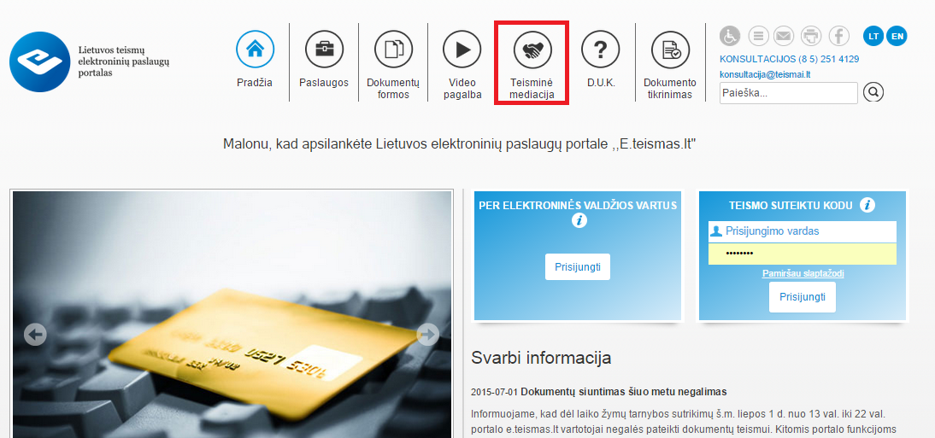
3. Naudotojui pateikiama informacija apie teisminę mediaciją ir Teismo mediatorių sąrašas.
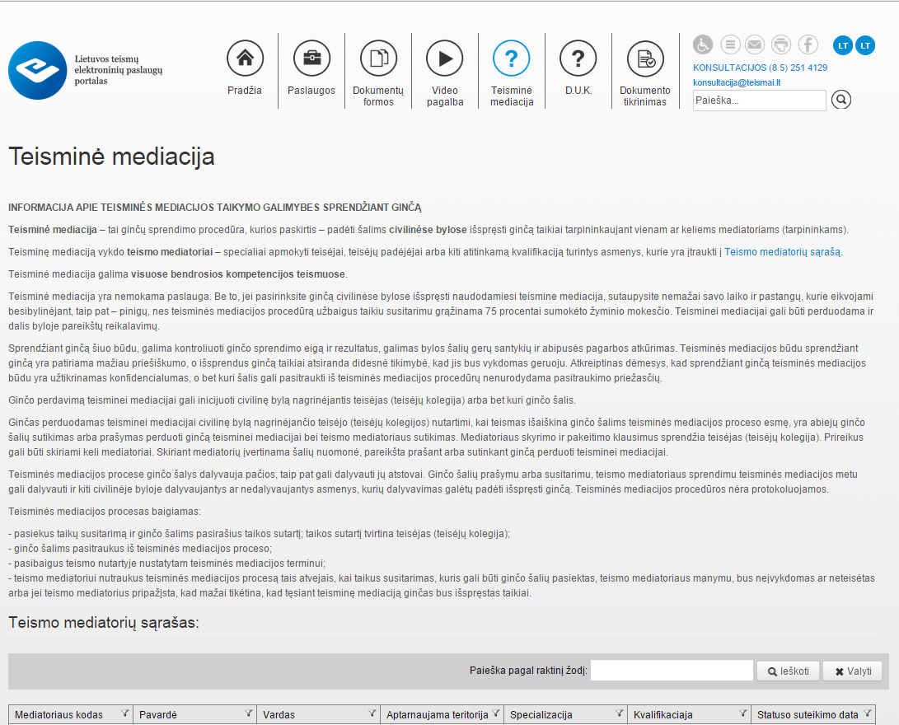

2.2. Susipažinimas su informacija autorizuotiems naudotojams
EPP naudotojui sudaryta galimybė susipažinti su informacija apie teisminę mediaciją ir Teismo mediatorių sąrašu naudojantis 2.1 papunktyje numatyta galimybe ir, prisijungus prie savo paskyros, pasirinkus skiltį „Teisminė mediacija“:

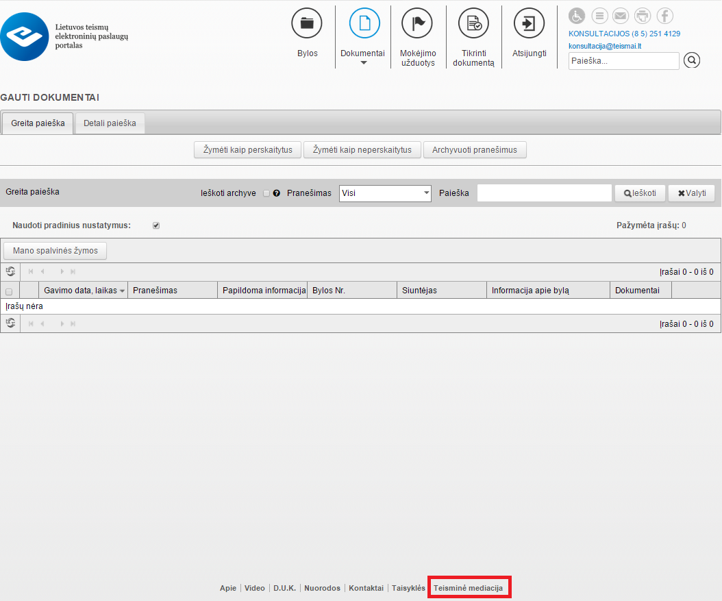

Teisminės mediacijos inicijavimas

Proceso dalyvio veiksmai, kuriais siekiama inicijuoti teisminę mediaciją
Proceso dalyvis, prisijungęs prie savo EPP paskyros, gali siūlyti inicijuoti teisminę mediaciją dviem būdais:
1. Teikdamas civilinę bylą inicijuojantį dokumentą proceso dalyvis kartu gali išreikšti savo valią (sutikimą) dėl teisminės mediacijos taikymo sprendžiant ginčą ar jo dalį.
2. Proceso dalyvis gali pateikti atskirą procesinį dokumentą, kuriame suformuluojamas prašymas dėl teisminės mediacijos taikymo.

Siūlymo pateikimas civilinę bylą inicijuojančiame dokumente
Teikdamas teismui civilinę bylą inicijuojantį dokumentą EPP naudotojas gali nurodyti, kad jis sutiktų, kad ginčas ar jo dalis būtų sprendžiamas taikant teisminę mediaciją.
1. EPP naudotojas atidaro teikiamo civilinę bylą inicijuojančio procesinio dokumento šabloną.
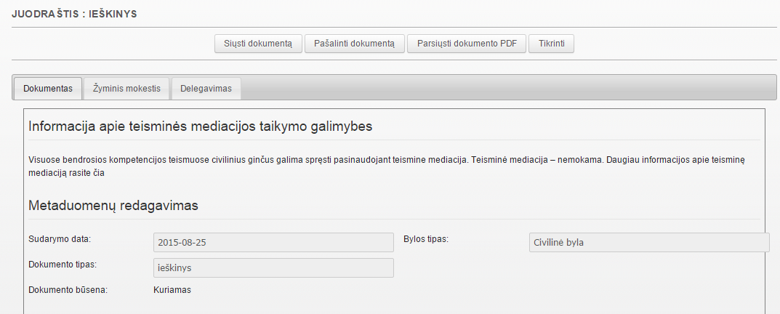
2. EPP naudotojas nurodo, kad inicijuojamoje byloje sutiktų ginčą ar jo dalį spręsti taikant teisminę mediaciją.
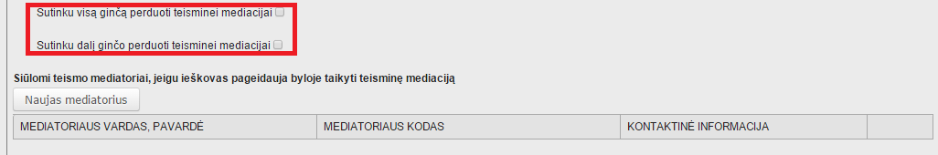
3. EPP naudotojas nurodo teismo mediatorių kandidatūras, kurias siūlytų paskirti vykdyti teisminės mediacijos procesą.
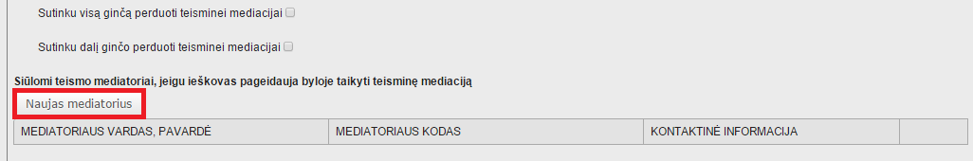
4. Užpildomi kiti teikiamo procesinio dokumento duomenys ir civilinę bylą inicijuojantis dokumentas pateikiamas teismui.

Atskiro procesinio dokumento pateikimas
EPP naudotojas gali pateikti siūlymą teismui inicijuoti teisminės mediacijos procesą bylos nagrinėjimo metu. Dokumentas gali būti pateiktas užpildžius sistemoje esantį šabloną arba įkėlus naudotojo parengtą dokumentą.

Pagal šabloną parengto dokumento pateikimas
1. EPP naudotojas dokumentų šablonų medyje pasirenka procesinio dokumento „Prašymas dėl teisminės mediacijos taikymo sprendžiant ginčą ar jo dalį“ šabloną.
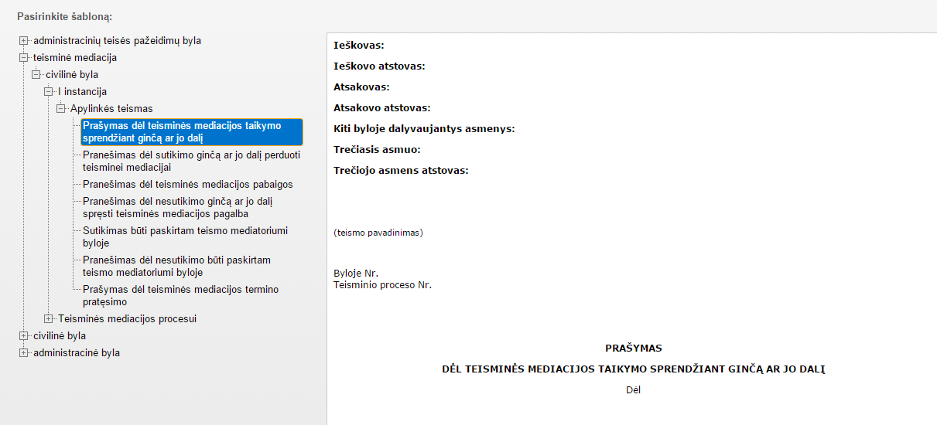
2. Pasirinkęs dokumento šabloną EPP naudotojas paspaudžia pildymo internetu mygtuką.
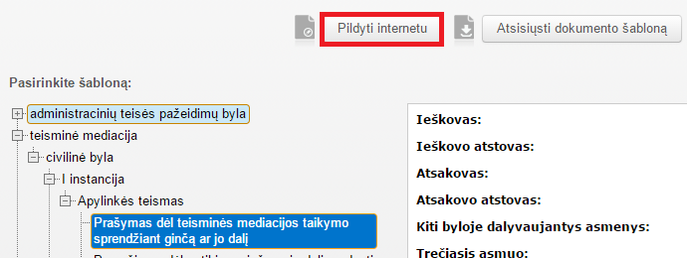
3. Pildydamas dokumento duomenis naudotojas gali nurodyti siūlomas teismo mediatorių kandidatūras ir (ar) informuoti teismą apie tai, kad teisminei mediacijai prašoma perduoti tik dalį byloje nagrinėjamų reikalavimų.
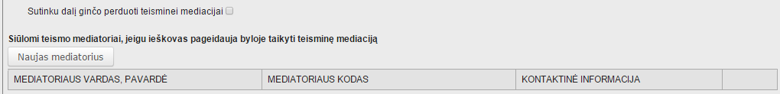
4. Užpildęs dokumentą EPP naudotojas teikia dokumentą teismui, kuriame nagrinėjama atitinkama civilinė byla. Paspaudus mygtuką „Siųsti dokumentą“, dokumentas pasirašomas sisteminiu elektroniniu parašu ir išsiunčiamas nurodytam teismui.
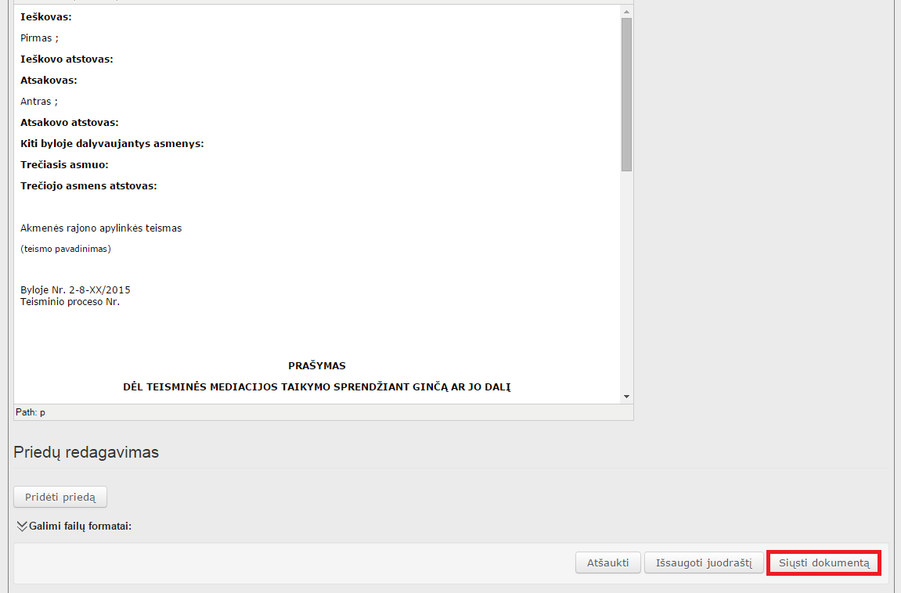

Naudotojo įkelto dokumento pateikimas
Asmens prašymas dėl teisminės mediacijos taikymo gali būti parengtas ne pagal sistemoje esantį šabloną. Tokiu atveju naudotojas gali įkelti į sistemą savo parengtą dokumentą.

1. EPP naudotojas bylų sąraše pasirenka bylą, kurioje nori pateikti prašymą dėl teisminės mediacijos taikymo.
2. Naudotojas paspaudžia mygtuką „Įkelti sukurtą dokumentą“.
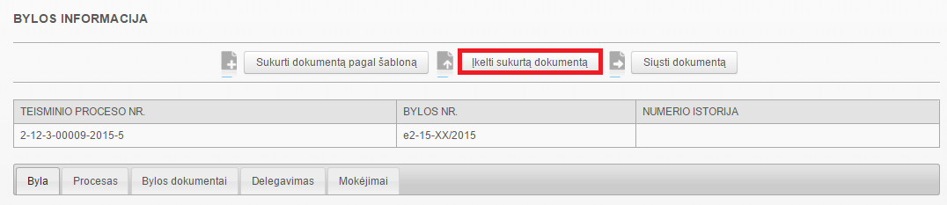
3. Naudotojas paspaudžia mygtuką „Naršyti“ ir įkelia savo parengtą dokumentą.
4. Naudotojas nurodo įkeliamo dokumento metaduomenis: bylos tipą, bylos instanciją, bylą nagrinėjančio teismo rūšį, teismui teikiamo dokumento tipą, ir spaudžia mygtuką „Tęsti“.
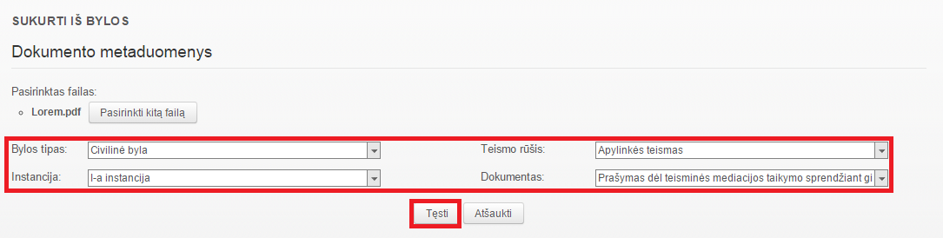
5. Naudotojas užpildo teikiamo dokumento duomenis. Taip pat naudotojas gali nurodyti siūlomas teismo mediatorių kandidatūras, jei tokių turi, ir (ar) informuoti teismą apie tai, kad teisminei mediacijai prašoma perduoti tik dalį byloje nagrinėjamų reikalavimų.
6. Užpildęs dokumento duomenis naudotojas pateikia jį teismui, paspausdamas mygtuką „Siųsti dokumentą“. Paspaudus mygtuką „Siųsti dokumentą“, dokumentas pasirašomas sisteminiu parašu ir išsiunčiamas nurodytam teismui.
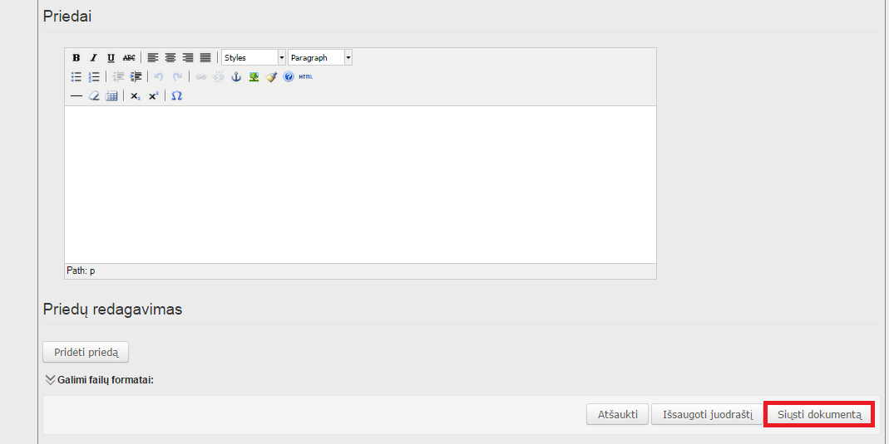

- Pastaba.
Civilinę bylą inicijuojančiuose dokumentuose naudotojams pateikiamas informacinis pranešimas apie jų turimą galimybę teikti prašymą dėl teisminės mediacijos taikymo ir nuoroda į išsamesnę informaciją apie teisminės mediacijos procedūras.

Proceso dalyvių valios išreiškimas
Proceso dalyvis, gavęs iš teismo siūlymą taikyti teisminę mediaciją ginče, gali pateikti teismui tam tikrą procesinį dokumentą, kuriame bus išreikšta jo valia dėl galimybės ginčą ar jo dalį spręsti taikant teisminę mediaciją:
- pranešimą dėl sutikimo ginčą ar jo dalį perduoti teisminei mediacijai;
- pranešimą dėl nesutikimo ginčą ar jo dalį spręsti taikant teisminę mediaciją.

Pranešimo dėl sutikimo ginčą ar jo dalį perduoti teisminei mediacijai teikimas per EPP

Pagal šabloną parengto dokumento pateikimas
1. EPP naudotojas, prisijungęs prie EPP paskyros, inicijuoja procesinio dokumento „Pranešimas dėl sutikimo ginčą ar jo dalį perduoti teisminei mediacijai“ sukūrimą.
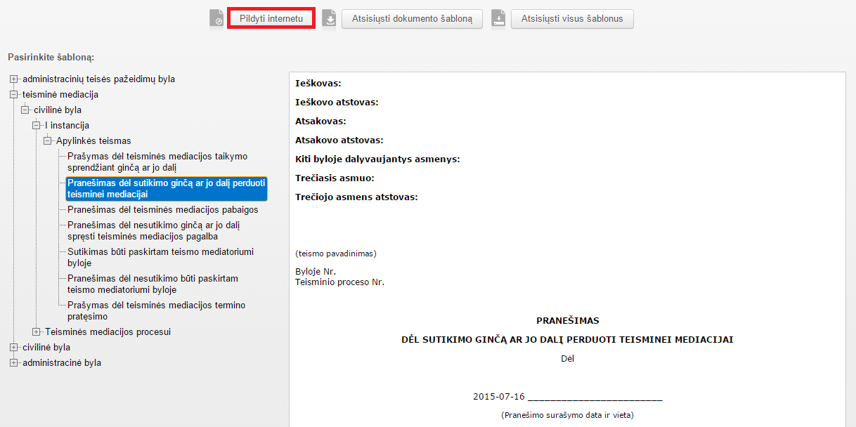
2. Procesinio dokumento teikimo lange EPP naudotojas užpildo teikiamo dokumento informaciją. Teikdamas procesinį dokumentą EPP naudotojas gali nurodyti siūlomas teismo mediatorių kandidatūras.
2.1. Nurodant siūlomas teismo mediatorių kandidatūras, spaudžiamas mygtukas „Naujas mediatorius“.
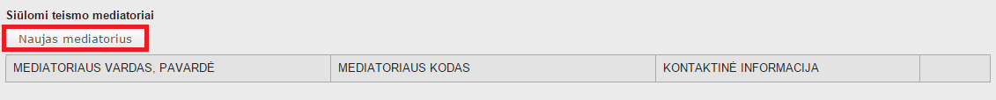
2.2. Atsidariusiame lange pasirenkamas siūlomas teismo mediatorius ir spaudžiamas mygtukas „Pasirinkti“.
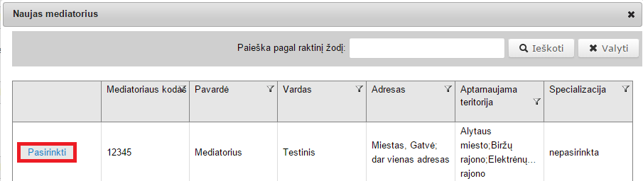
Veiksmai kartojami tiek kartų, kiek teismo mediatorių kandidatūrų nori pasiūlyti asmuo.

3. Parengtas dokumentas išsiunčiamas siūlymą pateikusiam teismui.
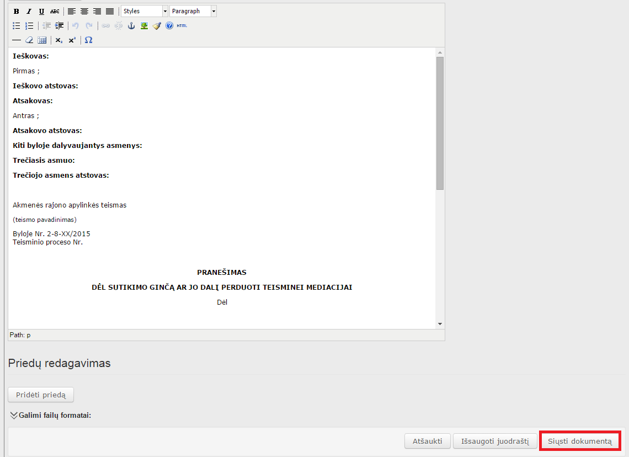

Naudotojo įkelto dokumento pateikimas
1. EPP naudotojas bylų sąraše pasirenka bylą, kurioje nori pateikti sutikimą ginčą perduoti teisminei mediacijai.
2. Naudotojas paspaudžia mygtuką „Įkelti sukurtą dokumentą“.
3. Naudotojas paspaudžia mygtuką „Naršyti“ ir įkelia savo parengtą dokumentą;
4. Naudotojas nurodo įkeliamo dokumento metaduomenis: bylos tipą, bylos instanciją, bylą nagrinėjančio teismo rūšį, teismui teikiamo dokumento tipą, ir spaudžia mygtuką „Tęsti“.
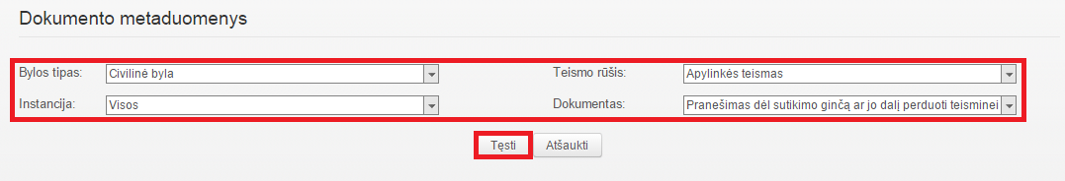
5. Naudotojas užpildo teikiamo dokumento duomenis ir pateikia jį teismui, paspausdamas mygtuką „Siųsti dokumentą“.

Pranešimo dėl nesutikimo ginčą ar jo dalį spręsti taikant teisminę mediaciją teikimas per EPP
1. EPP naudotojas, prisijungęs prie EPP paskyros, inicijuoja procesinio dokumento „Pranešimas dėl nesutikimo ginčą ar jo dalį spręsti taikant teisminę mediaciją“ sukūrimą.
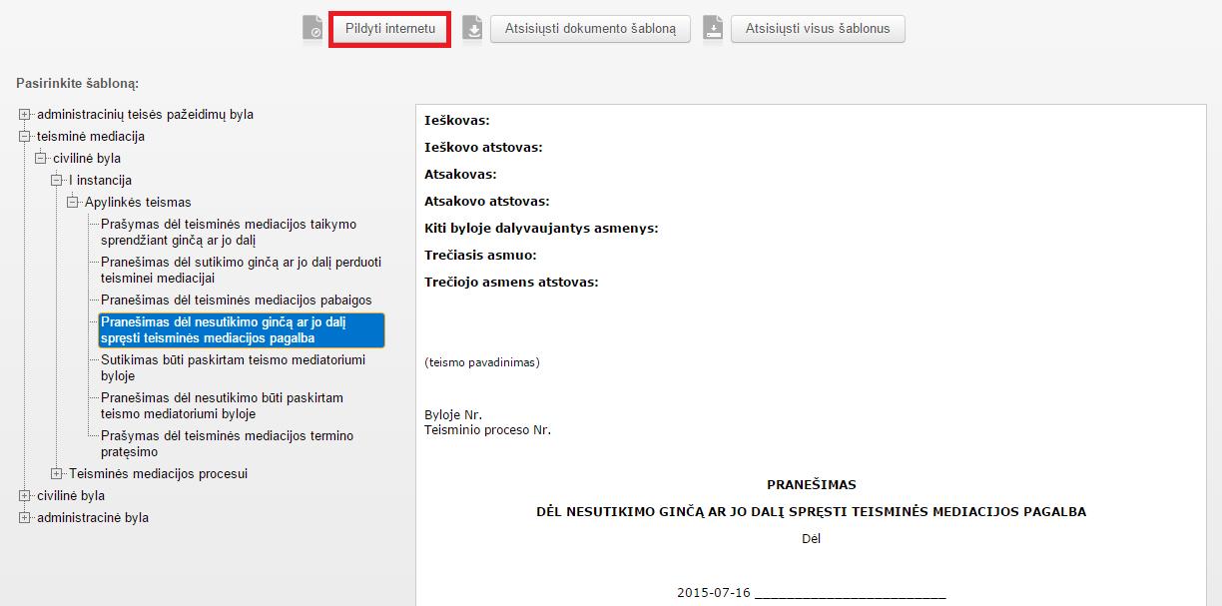
2. Procesinio dokumento teikimo lange EPP naudotojas užpildo teikiamo dokumento informaciją.
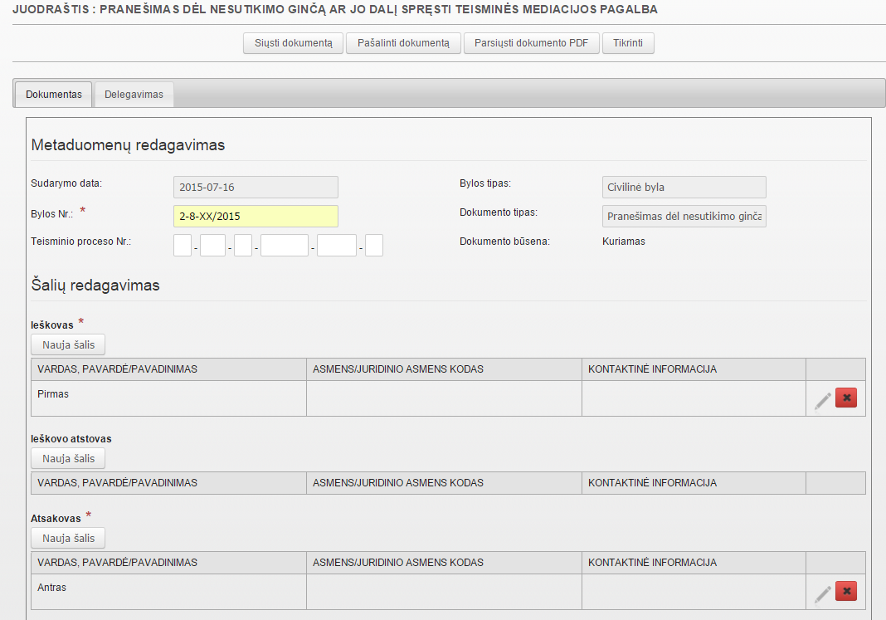

3. Parengtas dokumentas išsiunčiamas siūlymą pateikusiam teismui.
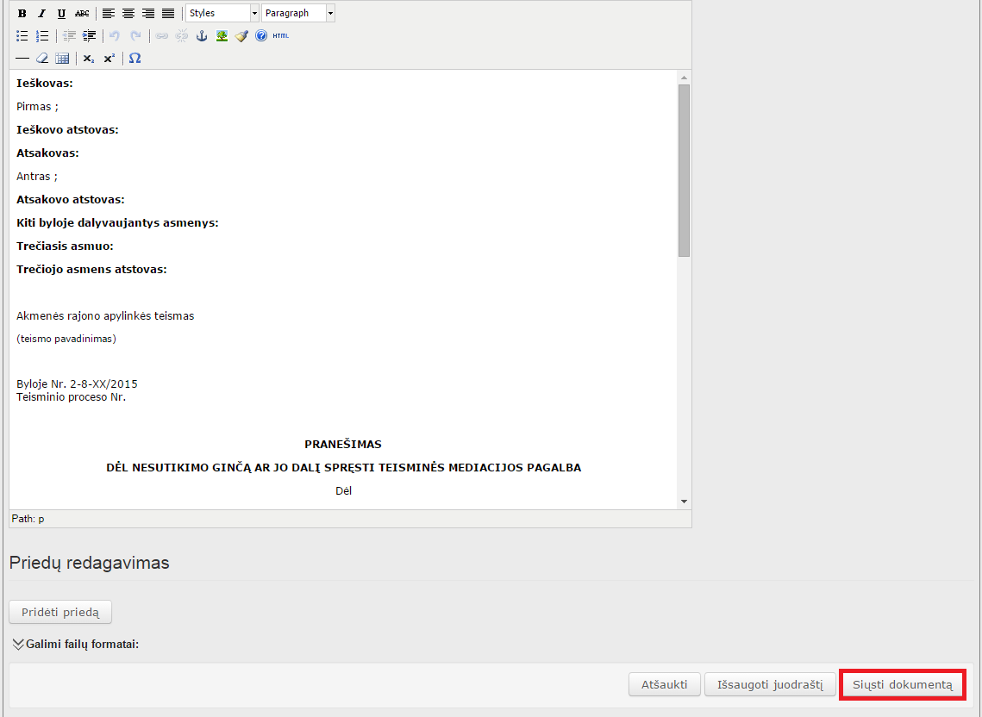

Teismo mediatorių valią išreiškiančių dokumentų pateikimas
Teismo mediatoriai, gavę iš teismo siūlymą vykdyti teisminę mediaciją byloje savo paskyroje, turi išreikšti savo valią: sutinka ar atsisako vykdyti teisminę mediaciją byloje.

Pagal šabloną parengto dokumento pateikimas
1. Teismo mediatorius paskyroje gavęs teismo procesinį dokumentą „Siūlymas vykdyti teisminę mediaciją byloje“ pasirenka teikiamo dokumento tipą:
• Sutikimą būti paskirtam teismo mediatoriumi byloje, – jei asmuo sutinka vykdyti teisminę mediaciją.
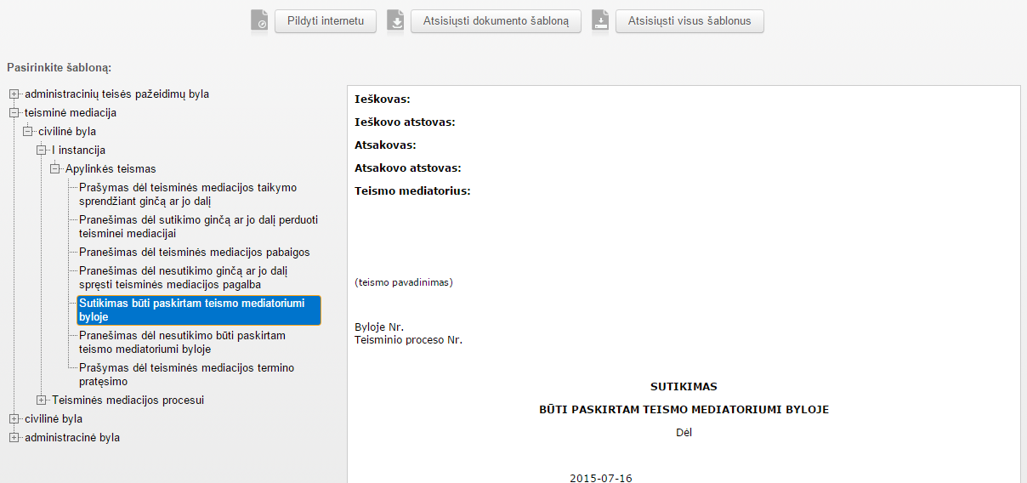
• Pranešimą dėl atsisakymo būti paskirtam teismo mediatoriumi byloje, – jei asmuo atsisako vykdyti teisminę mediaciją.
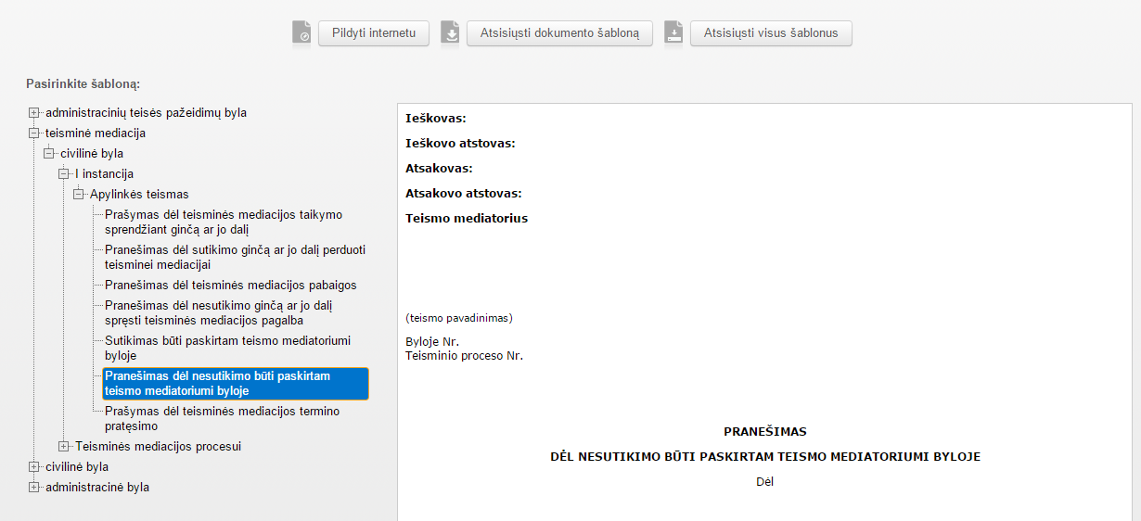
2. Asmuo pateikia dokumentą atitinkamą siūlymą pateikusiam teismui.

Teismo mediatoriaus įkelto dokumento pateikimas
1. Teismo mediatorius bylų sąraše pasirenka bylą, kurioje nori pateikti savo sutikimą ar atsisakymą.
2. Teismo mediatorius paspaudžia mygtuką „Įkelti sukurtą dokumentą“.
3. Teismo mediatorius paspaudžia mygtuką „Naršyti“ ir įkelia savo parengtą dokumentą.
4. Teismo mediatorius nurodo įkeliamo dokumento metaduomenis: bylos tipą, bylos instanciją, bylą nagrinėjančio teismo rūšį, teismui teikiamo dokumento tipą, ir spaudžia mygtuką „Tęsti“.
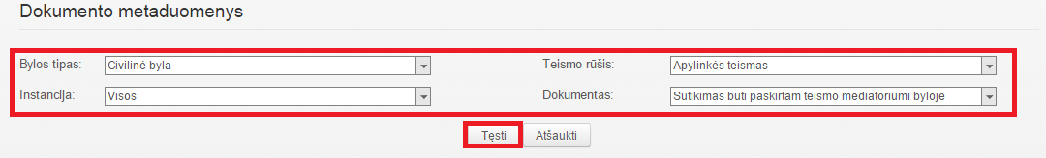
5. Teismo mediatorius užpildo teikiamo dokumento duomenis (duomenys, kuriuos naudotojas privalo užpildyti ir pažymėti žvaigždute; kiti duomenys gali būti pildomi naudotojo nuožiūra) ir pateikia jį teismui, paspausdamas mygtuką „Siųsti dokumentą“.

Teisminės mediacijos vykdymas

EPP teismo mediatoriaus paskyros aktyvavimas
Teismo mediatorius, įrašytas į Teismo mediatorių sąrašą, turi aktyvuoti EPP teismo mediatoriaus paskyrą.
1. Teismo mediatorius atidaro portalo e.teismas.lt langą.
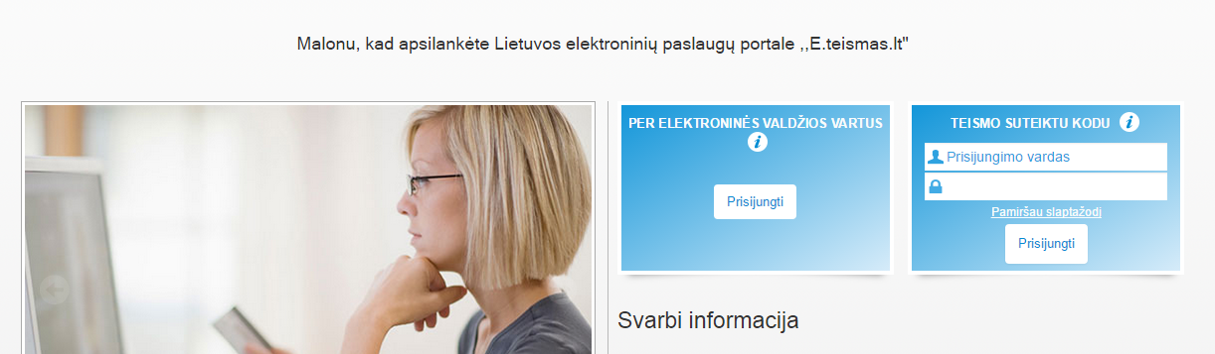
2. EPP naudotojas pasirenka prisijungimo prie EPP paskyros būdą:
2.1. EPP naudotojas gali identifikuoti ir autentifikuoti save per elektroninius valdžios vartus.
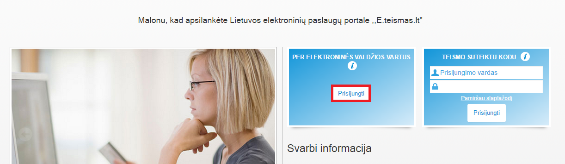
2.2. EPP naudotojas gali identifikuoti ir autentifikuoti save įvesdamas prisijungimo duomenis.
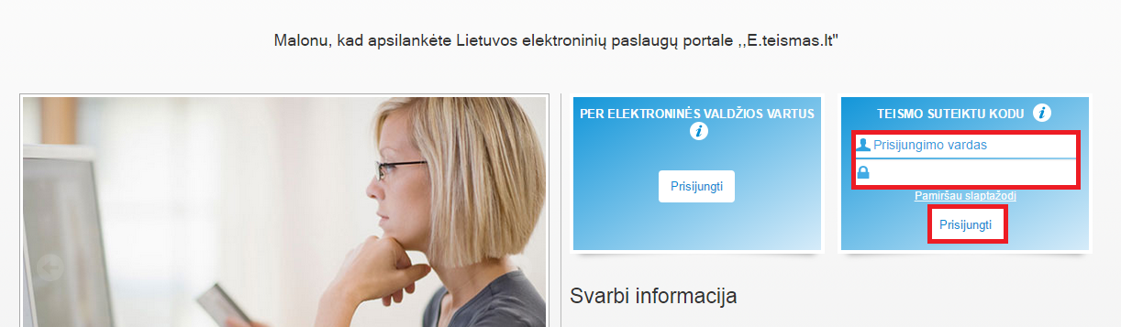
3. Teismo mediatorius spaudžia naujos paskyros sukūrimo mygtuką „Naujos paskyros sukūrimas“.
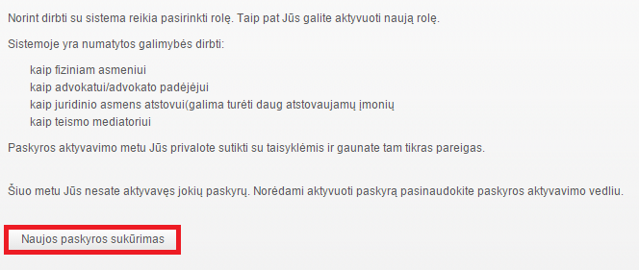
4. Teismo mediatorius pasirenka, kad nori aktyvuoti EPP teismo mediatoriaus paskyrą.
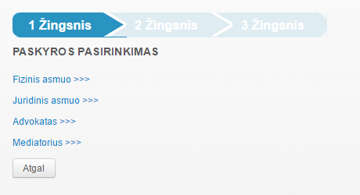
5. Teismo mediatorius sutinka su naudojimosi portalu taisyklėmis ir aktyvuoja sukurtą paskyrą.

Prisijungimas prie EPP teismo mediatoriaus paskyros
Teismo mediatorius prie EPP paskyros gali prisijungti portale e.teismas.lt arba tiesiogiai iš LITEKO (jei yra LITEKO naudotojas).

Prisijungimas prie paskyros portale e.teismas.lt
1. Teismo mediatorius atidaro portalo e.teismas.lt langą.
2. EPP naudotojas pasirenka prisijungimo prie EPP paskyros būdą:
2.1. EPP naudotojas gali identifikuoti ir autentifikuoti save per elektroninius valdžios vartus.
2.2. EPP naudotojas gali identifikuoti ir autentifikuoti save įvesdamas prisijungimo duomenis.
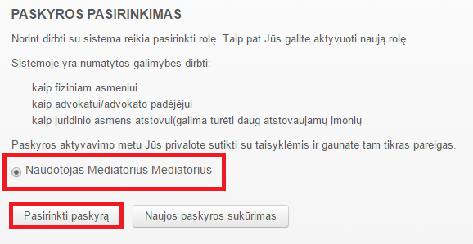
3. Autentifikuotas EPP naudotojas, turintis teismo mediatoriaus paskyrą (esantis Teismo mediatorių sąraše), pasirenka atitinkamą paskyrą sistemoje.
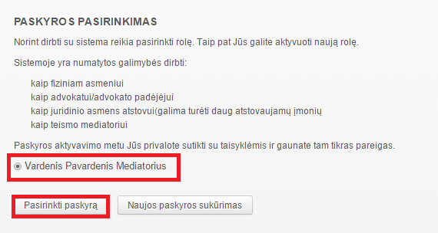

LITEKO autorizuoto naudotojo prisijungimas prie EPP teismo mediatoriaus paskyros
1. LITEKO naudotojas autentifikuojasi LITEKO ir paspaudžia prisijungimo prie EPP teismo mediatoriaus paskyros mygtuką.
2. Autentifikuotas LITEKO naudotojas, turintis teismo mediatoriaus paskyrą, pasirenka atitinkamą paskyrą sistemoje.

Pasikeitusių teismo mediatoriaus duomenų pateikimas
Teismo mediatorius gali savo EPP paskyroje pateikti Teismo mediatorių sąrašui aktualius duomenis.
- Teismo mediatorius prisijungia prie savo paskyros.
- Teismo mediatorius paspaudžia savo vardą, pavardę.
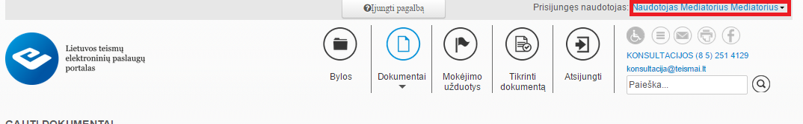
- Teismo mediatorius atsidariusiame meniu pasirenka mygtuką „Kontaktinė informacija“.
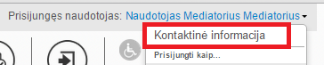
- Teismo mediatorius paspaudžia mygtuką „Redaguoti kontaktinę informaciją“.
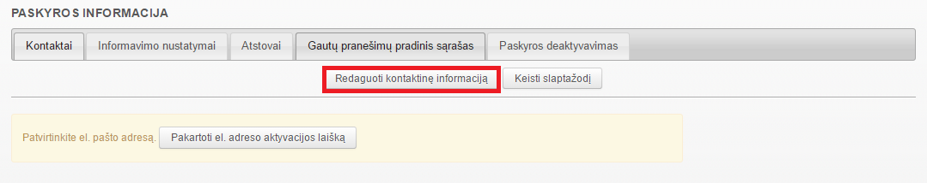
- Atsidariusiame lange teismo mediatorius pakeičia pateiktą informaciją ir spaudžia mygtuką „Išsaugoti“.
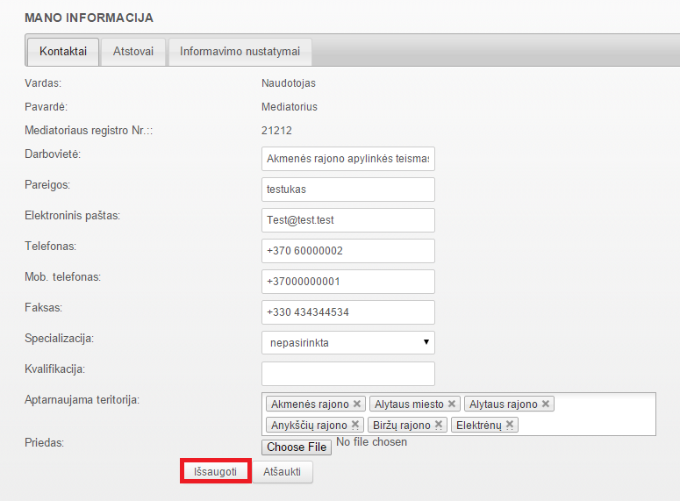
Atitinkami duomenys yra perduoti Teismo mediatorių sąrašui.

Bendravimas EPP teisminės mediacijos skelbimų lentose

Žinučių rašymas
Bendravimas tarp ginčo šalių ir teismo paskirto teismo mediatoriaus teisminės mediacijos metu gali vykti EPP portale skelbimų lentose. Skelbimų lentose teisminės mediacijos dalyviai gali matyti vienų kitiems adresuotus pranešimus. Pranešimas skelbimų lentoje paskelbiamas šia tvarka:
    - EPP naudotojas EPP portale suranda civilinę bylą, kurioje vyksta teisminės mediacijos procesas.
    - Bylos kortelėje EPP naudotojas pasirenka skirtuką „Mediacija“.
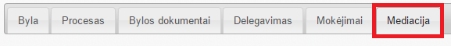

    - EPP naudotojui pateikiamos vykstančiam teisminės mediacijos procesui priklausančios skelbimų lentos.
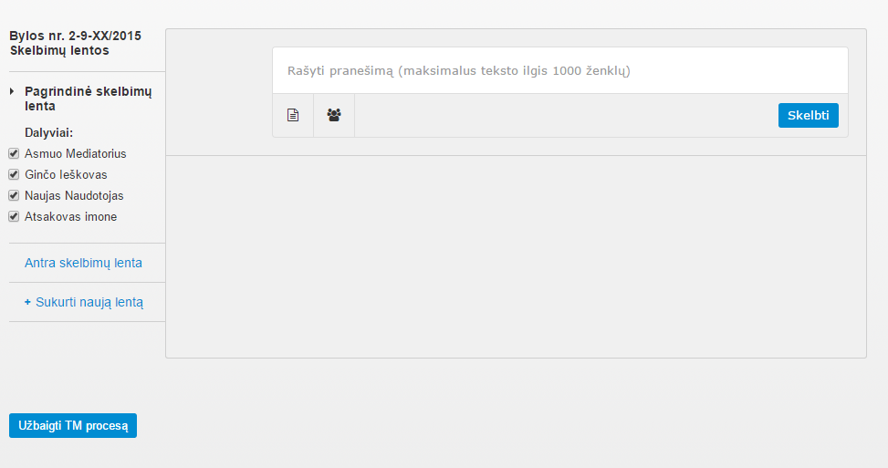

    - EPP naudotojas gali pasirinkti skelbimų lentą, kurioje nori paskelbti savo pranešimą.
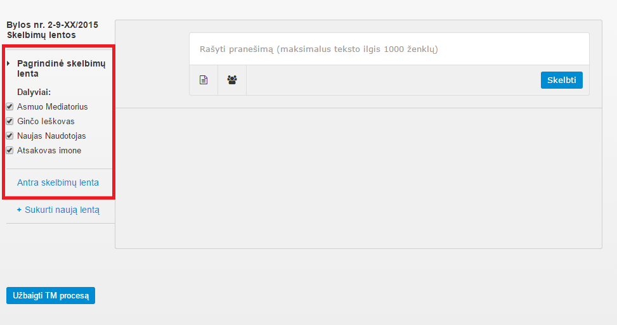

    - EPP naudotojas parengia ir paskelbia pranešimą skelbimų lentoje.
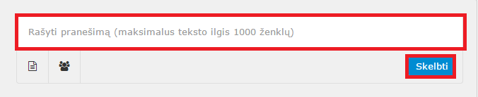
Paskelbus pranešimą EPP naudotojai, dalyvaujantys teisminės mediacijos procese, gauna pranešimus savo paskyrose apie naujus pranešimus teisminės mediacijos skelbimų lentoje.

Dokumentų pridėjimas skelbimų lentoje
Skelbdamas pranešimą skelbimų lentoje EPP naudotojas taip pat prie pranešimo gali pridėti dokumento rinkmeną.
1. EPP naudotojas parengia pranešimą teisminės mediacijos proceso skelbimų lentai.
2. Prie pranešimo inicijuojamas dokumento rinkmenos pridėjimas.

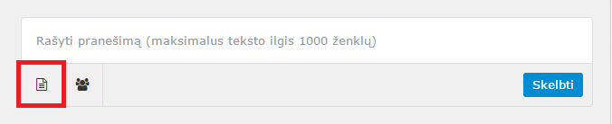
3. EPP naudotojas paspaudžia dokumento įkėlimo mygtuką
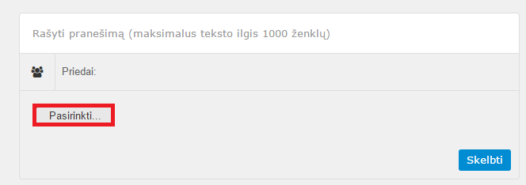

4. EPP naudotojas nurodo pridedamą dokumentą.
5. EPP naudotojas paskelbia pranešimą su pridėtu dokumentu.
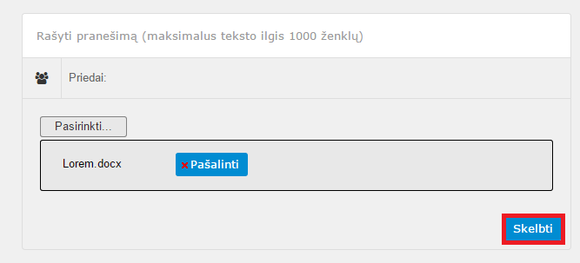

Kolektyvinio derinimo dokumento (taikos sutarties) juodraščio parengimas
EPP paskyroje teisminės mediacijos dalyviai gali parengti taikos sutarties projektą, kuris gali būti panaudotas kolektyvinio derinimo (pasirašymo) procese.
1. EPP naudotojas paskyros srityje „Šablonai“ inicijuoja dokumento „Taikos sutartis“ rengimą.
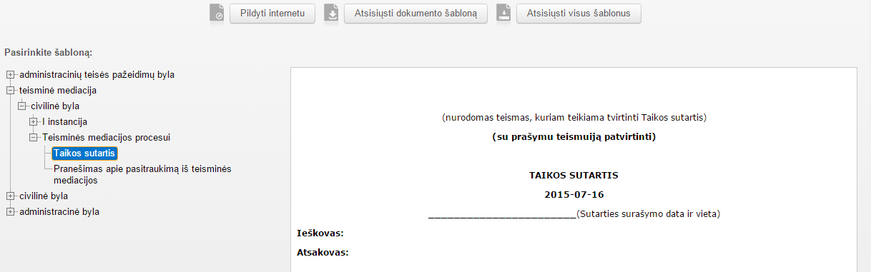
2. Dokumento rengimo lange EPP naudotojas užpildo dokumentą apibūdinančius duomenis ir parengia dokumento tekstą.
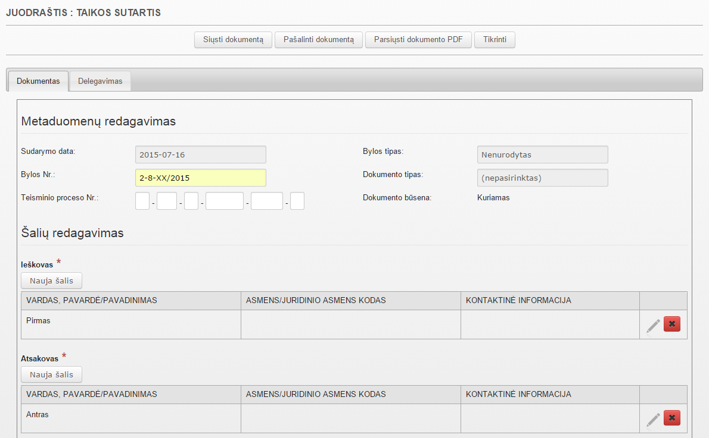
3. Užbaigus dokumento „Taikos sutartis“ rengimą, išsaugomas parengto dokumento juodraštis. Išsaugotas dokumento juodraštis gali būti pateiktas teisminės mediacijos skelbimų lentoje, inicijuojant kolektyvinio pasirašymo procesą.
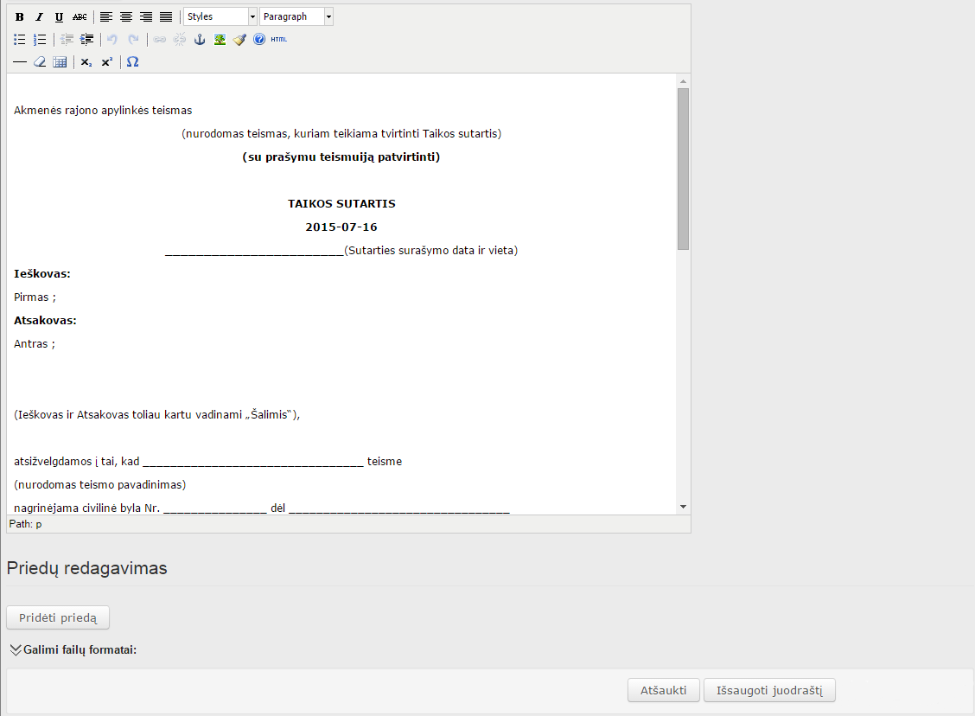

Kolektyvinio pasirašymo proceso inicijavimas
Skelbdamas pranešimą skelbimų lentoje EPP naudotojas gali pradėti dokumento kolektyvinio pasirašymo procesą.
1. EPP naudotojas parengia pranešimą teisminės mediacijos proceso skelbimų lentoje.
2. EPP naudotojas pradeda kolektyvinio dokumento pasirašymo procesą.
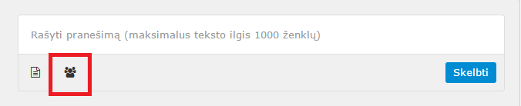
3. Paspaudęs kolektyvinio pasirašymo mygtuką, EPP naudotojas pasirenka, ar dokumento rinkmena bus įkelta iš naudotojo kompiuterio, ar bus įkeltas sistemoje parengtas ir išsaugotas juodraštis.
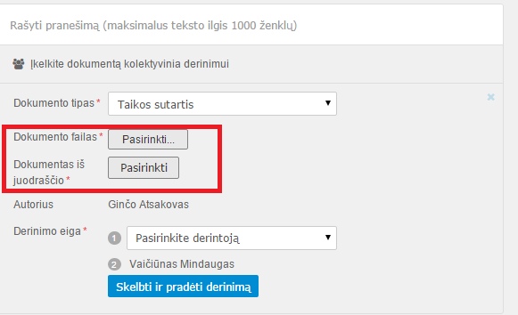

4. Nurodomas kolektyvinio pasirašymo proceso eiliškumas.

5. Parengęs dokumentą kolektyviniam pasirašymui EPP naudotojas paskelbia pranešimą skelbimų lentoje ir pradeda dokumento pasirašymo procesą.
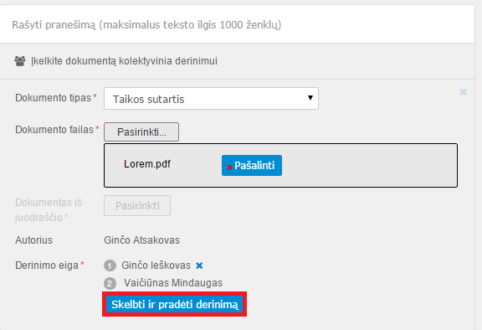
Asmuo, pradėdamas dokumento kolektyvinio pasirašymo procesą, kartu išreiškia pritarimą, kad pasirašys pateiktą dokumentą, t. y. pasirašo jį sisteminiu parašu.
Teisminės mediacijos proceso dalyviai informuojami pranešimais apie dokumento kolektyvinio pasirašymo proceso eigą.

Valios išreiškimas kolektyvinio pasirašymo procese
Dokumento kolektyvinį pasirašymą inicijavusio asmens nurodytu eiliškumu dokumentas pateikiamas teisminės mediacijos proceso dalyviams. Teisminės mediacijos proceso dalyviai turi nurodyti sistemoje, ar jie patvirtina derinamą dokumentą elektroniniu parašu ar atsisako jam pritarti.
1. EPP naudotojas atidaro teisminės mediacijos proceso skelbimų lentą, kurioje vyksta dokumento kolektyvinis pasirašymas.
2. Pranešime apie kolektyvinį pasirašymo procesą EPP naudotojas išreiškia savo valią paspausdamas atitinkamą mygtuką:
- „Pasirašyti“, – jei EPP naudotojas pasirašo pateiktą dokumentą;
- „Nepasirašyti“, – jei EPP naudotojas atsisako pasirašyti dokumentą.
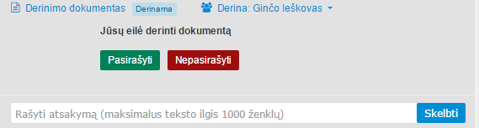
Kolektyvinio derinimo veiksmai fiksuojami teisminės mediacijos proceso skelbimų lentoje, kurioje vyksta kolektyvinis pasirašymo procesas.

Skelbimų lentų administravimas

Naujos skelbimų lentos sukūrimas
Esant poreikiui teismo mediatorius teisminės mediacijos procese gali sukurti papildomas skelbimų lentas, kurios bus skirtos atskiroms temoms aptarti ar atskiriems teisminės mediacijos proceso dalyviams bendrauti.
1. EPP naudotojas atidaro vykstančio teisminės mediacijos proceso skelbimų lentų langą.
2. Teisminės mediacijos skelbimų lentų lange EPP naudotojas spaudžia mygtuką „Sukurti naują lentą“.
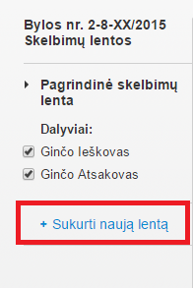
3. Atsidariusiame lange EPP naudotojas nurodo kuriamos skelbimų lentos pavadinimą, ją matyti teisę turinčius teisminės mediacijos proceso dalyvius ir spaudžia mygtuką „Sukurti skelbimų lentą“.
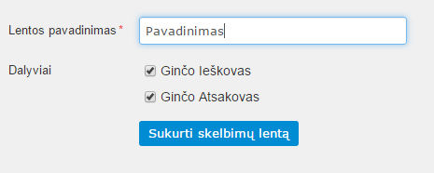

Naujo teisminės mediacijos proceso dalyvio pridėjimas skelbimų lentoje
EPP naudotojai mato informaciją apie sukurtas teisminės mediacijos skelbimų lentas, tačiau prieigos prie informacijos lentose neturi tol, kol teismo mediatorius nepriima asmens kaip skelbimų lentos dalyvio.
Teismo mediatorius gali redaguoti teisę matyti skelbimų lentą turinčių teisminės mediacijos proceso dalyvių sąrašą, pridėdamas arba pašalindamas atitinkamus asmenis.
1. EPP naudotojas atidaro vykstančio teisminės mediacijos proceso skelbimų lentų langą.
2. EPP naudotojas pasirenka skelbimų lentą, kurioje norima atlikti pakeitimą.
3. EPP naudotojas suteikia arba panaikina asmens teisę matyti atitinkamą skelbimų lentą.

Teisminės mediacijos proceso dokumentų teikimas teismui

Prašymo dėl teisminės mediacijos termino pratęsimo teikimas
Teismo mediatorius gali kreiptis į teismą su prašymu pratęsti teisminės mediacijos terminą naudodamasis EPP funkcionalumais.
1. EPP naudotojas pasirenka iš teisminei mediacijai skirtų procesinių dokumentų tipų dokumentą „Prašymas dėl teisminės mediacijos termino pratęsimo“.
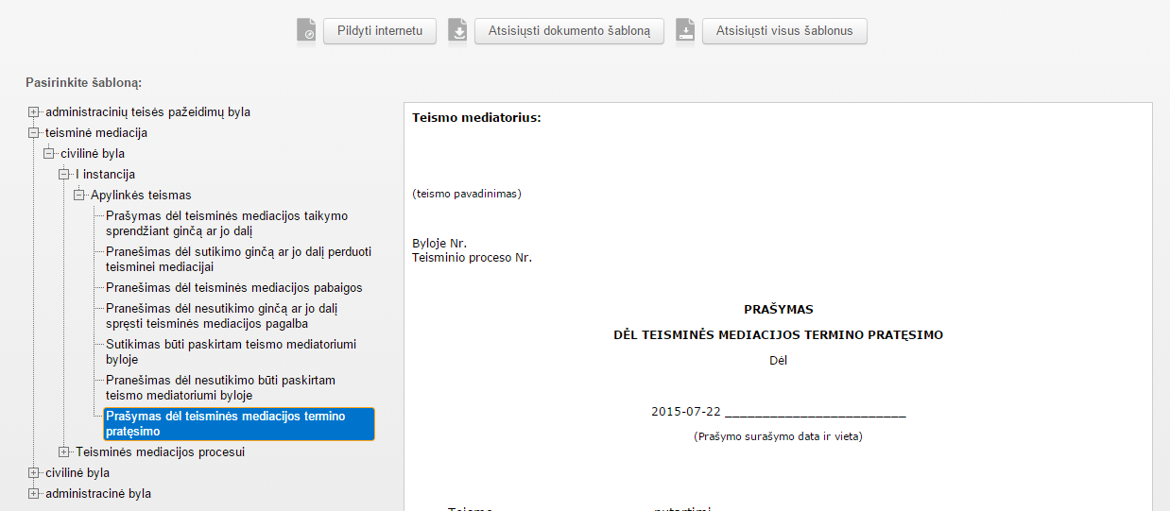
2. EPP naudotojas užpildo dokumento metaduomenis.
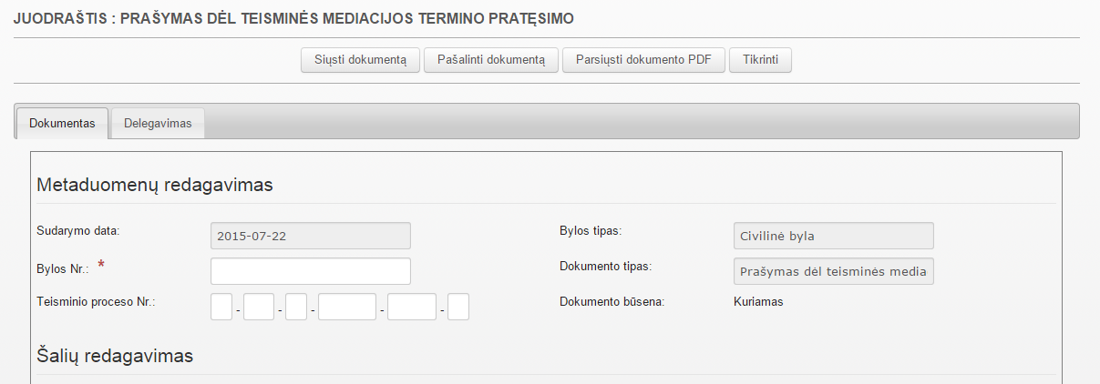
3. EPP naudotojas pateikia dokumentą bylą nagrinėjančiam teismui.
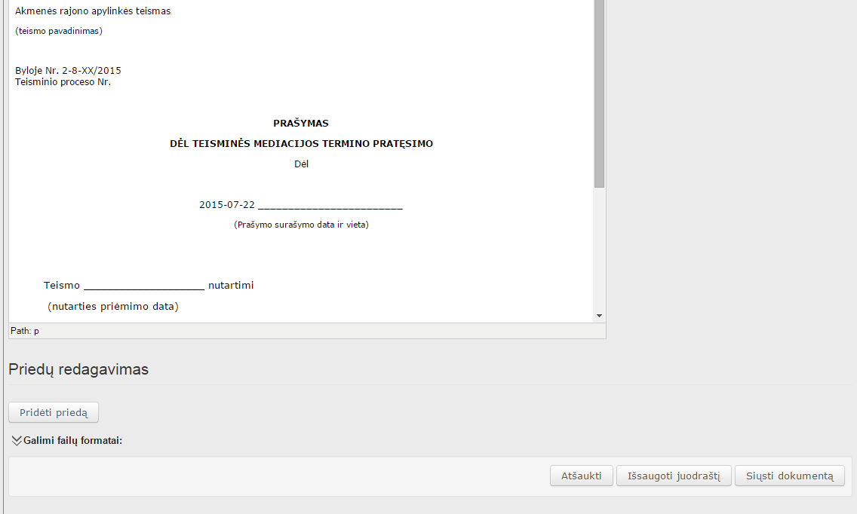

Pranešimo apie teisminės mediacijos pabaigą teikimas
Pasibaigus teisminės mediacijos procesui teismo mediatorius privalo perduoti duomenis apie teiminės mediacijos proceso baigtį ir jo rezultatą atitinkamą civilinę bylą nagrinėjančiam teismui.
1. Naudotojas spaudžia mygtuką „Užbaigti TM procesą“.
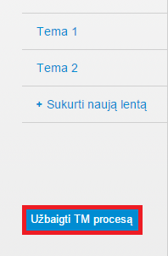

2. Atsidariusiame lange EPP naudotojas nurodo teisminės mediacijos proceso rezultatą bei pabaigos datą ir spaudžia mygtuką „Išsaugoti ir perduoti į teismą“.
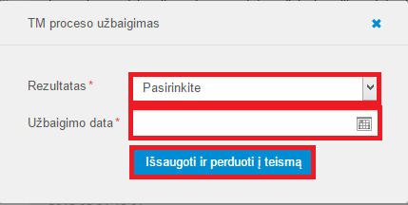
Po nurodymo apie teisminės mediacijos proceso pabaigą teisminės mediacijos dalyviai netenka atitinkamo proceso skelbimo lentų matomumo teisės.
Po teisminės mediacijos pabaigos fakto užfiksavimo sistemoje teisminės mediacijos proceso dalyvių paskyrose pateikiamas pranešimas apie proceso pabaigą ir pasiūloma užpildyti anketą apie teisminės mediacijos procesą.

